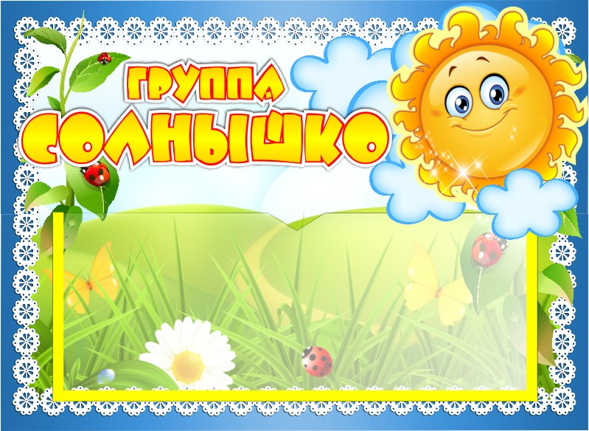

***Воспитатели:***

*Талипова Лариса Фаниловна*

*Цапенкова Марина Владимировна*

***Помощник воспитателя:***

*Маркина Наталья Васильевна*



***Солнце, солнце, посвети***

***Подружи ты всех детей.***

***НАШ ДЕВИЗ***



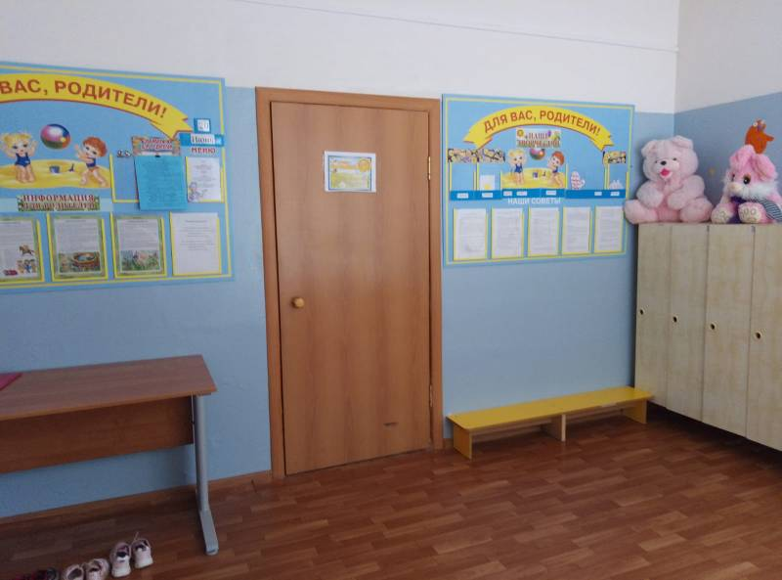

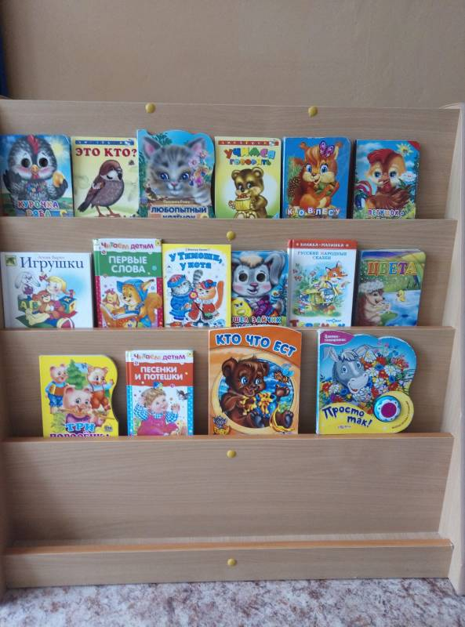

***НАША ГРУППА***



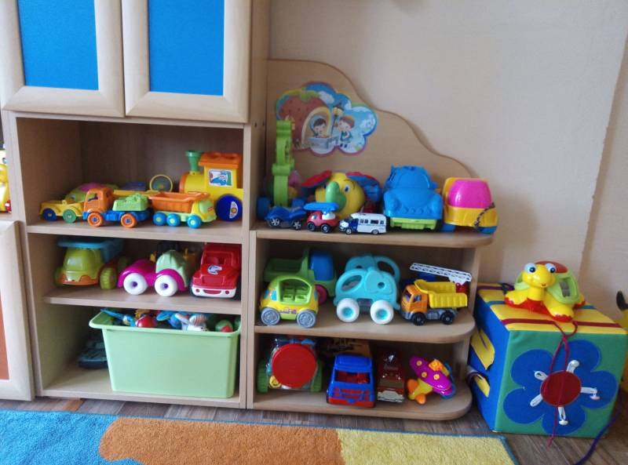





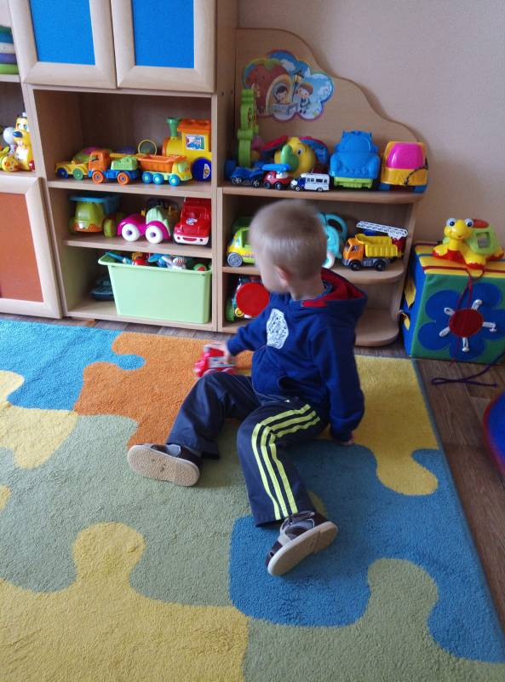

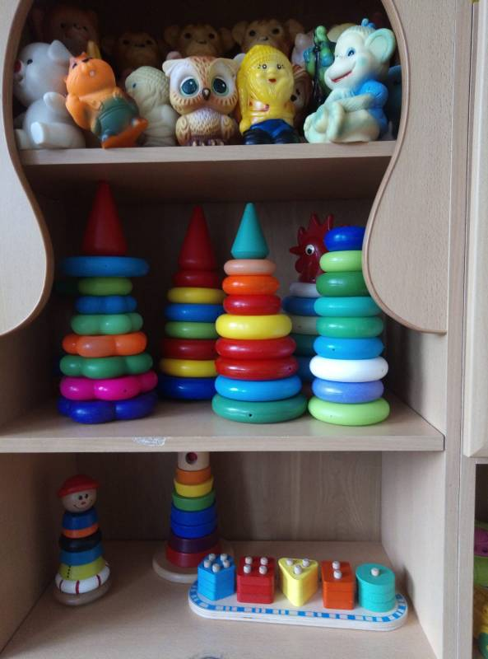



***Я держу в ладонях солнце!***

***Я дарю его другим.***

***Улыбайтесь! Это просто!***

***Лучик солнца , этот вам.***

***.***

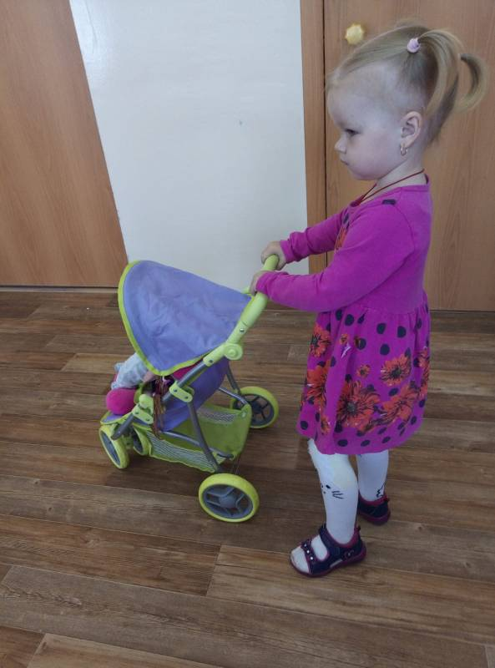



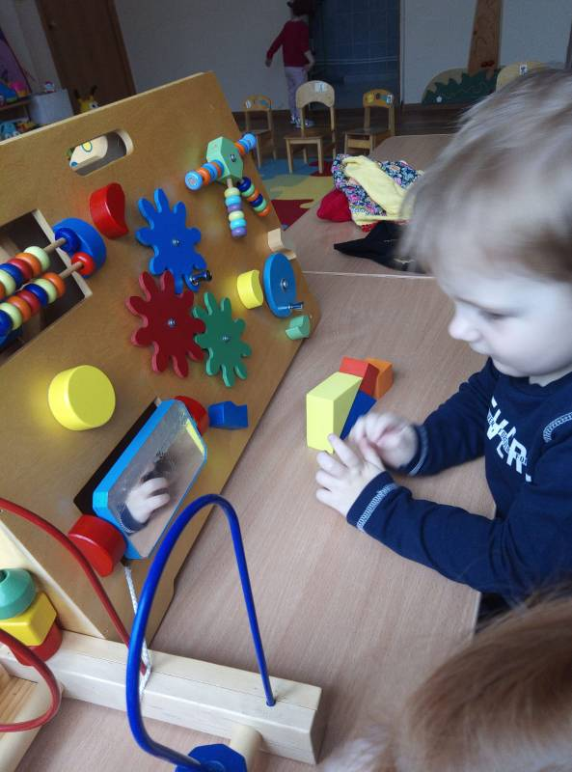

**Играя, мы учимся,**

**Игра живём.**

**С игрой интересной**

**Мы мир познаём.**

